Рудницький Роман Володимирович

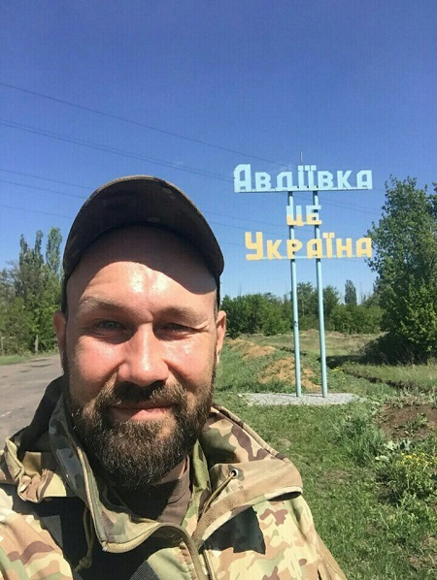
Дата народження: 26.10.1984
Дата смерті: 15.04.2022
Місце народження: м. Київ
Місце загибелі: м. Маріуполь
Позивний: "Лось"
Звання: капітан
Посада: начальник штабу
Підрозділ: БОП ОЗСП "Азов"
Закінчив Київський педагогічний університет ім. Драгоманова. Політолог за фахом. Працював начальником відділу в Брокбізнесбанку.
Майстер спорту з боксу. Був тренером з фітнесу та боксу. Фанат футбольного клубу «Динамо» (Київ), один з засновників колективу «НТF».
З 2015 року став до лав полку «Азов». Під керівництвом Романа здобувала успіху кожна військова операція. Життя цього воїна змінив «Маріуполь»… Зі словами «Це мій обов’язок» стояв на захисті міста з 24.02.2022 року.
Загинув під час прориву батальйону до Азовсталі.
Одружений, має троє дітей. Кращого сина, чоловіка, батька неможливо уявити! Велика втрата для всіх хто колись знав Романа!
Світла пам’ять Герою! Назавжди в строю!

